МИНИСТЕРСТВО НАУКИ И ВЫСШЕГО ОБРАЗОВАНИЯ РФ

ФЕДЕРАЛЬНОЕ ГОСУДАРСТВЕННОЕ БЮДЖЕТНОЕ ОБРАЗОВАТЕЛЬНОЕ УЧРЕЖДЕНИЕ ВЫСШЕГО ОБРАЗОВАНИЯ

**Московский авиационный институт**

**(национальный исследовательский университет)**

Институт № 8 «Компьютерные науки и прикладная математика»

Кафедра 806 «Вычислительная математика и программирование»

**ОТЧЁТ**

По дисциплине:«Введение в авиационную и ракетно-космическую технику»

На тему: «Вывод на орбиту функционально-грузового блока «Заря»»

Оценка: Выполнили:

Подпись преподавателя: Группа М8О-115Б-24

Баженкова Н. В.

Епифанов Е. А.

Попов А. Д.

Синькин А.В.

Томский А. А.

Москва, 2024

# Список исполнителей

**Название команды:** «РСДРП»

**Группа:** М8О-115БВ-24

**Состав команды:**

1. Баженкова Наталья — отчёт, история миссии, презентация, видео;
2. Епифанов Егор — отчёт, KSP;
3. Попов Андрей — математическая модель;
4. Синькин Андрей — тимлид, отчёт, история миссии, математическая модель, графики;
5. Томский Антон — математическая модель.

# Реферат

Данные по объему отчета:

* Страниц – 23;
* Книг отчета – 1;
* Иллюстраций – 14;
* Использованных источников – 14.

**Цель работы**:

Смоделировать запуск на орбиту Земли модуля МКС «Заря» в программе Kerbal Space Program. Создать физико-математическую модель. Сравнить результаты.

# Содержание:

Список исполнителей 1

Реферат 2

Глава 1. Описание миссии 4

Глава 2. Математическая модель 8

Глава 3. Полёт в KSP 14

Глава 4. Сравнение графиков полёта в KSP и воссозданных с помощью математической модели 17

Глава 5. Итоги работы 21

СПИСОК ИСПОЛЬЗОВАННЫХ ИСТОЧНИКОВ 22

# Глава 1. Описание миссии

**Предыстория миссии**

Модуль был построен российским ГКНПЦ им. Хруничева по заказу американской стороны. Проект российского модуля был выбран американцами вместо предложения компании Локхид, модуля «Bus-1», благодаря меньшим финансовым затратам ($220 млн против $450 млн). По условиям контракта ГКНПЦ также обязался построить дублирующий модуль, ФГБ-2. При разработке и строительстве модуля интенсивно использовался технологический задел по Транспортному кораблю снабжения, на основе которого ранее уже были построены некоторые модули орбитальной станции «Мир». [1, 2, 3]

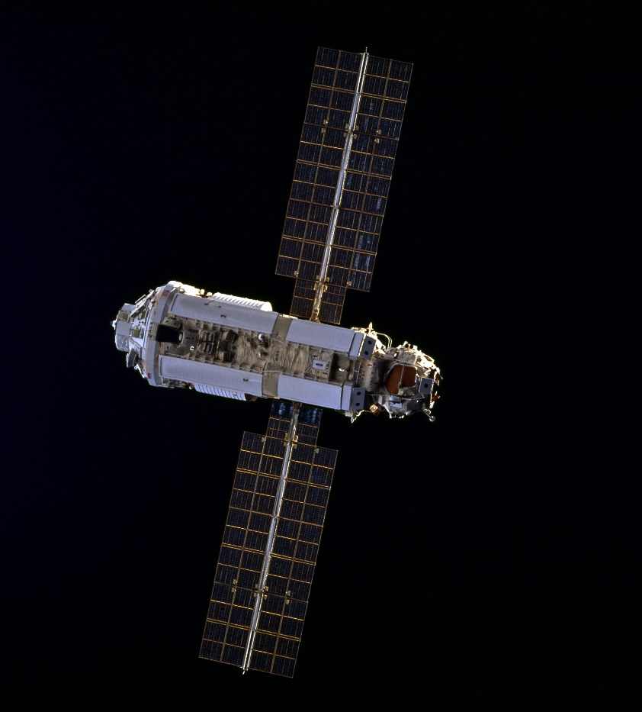

Рисунок 1.1 Фотография ФГБ «Заря» [2]

**Конструкция**

Функционально-грузовой блок «Заря» изготовлен в России по контракту с компанией Боинг. Является модулем Международной космической станции. Является собственностью NASA, поскольку строительство финансировалось США, но относится к российскому сегменту МКС. Модуль «Заря» создан с использованием материалов и комплектующих российского производства на базе тяжёлой многоцелевой платформы (функционально-грузовой блок 11Ф77). [1, 2, 3]

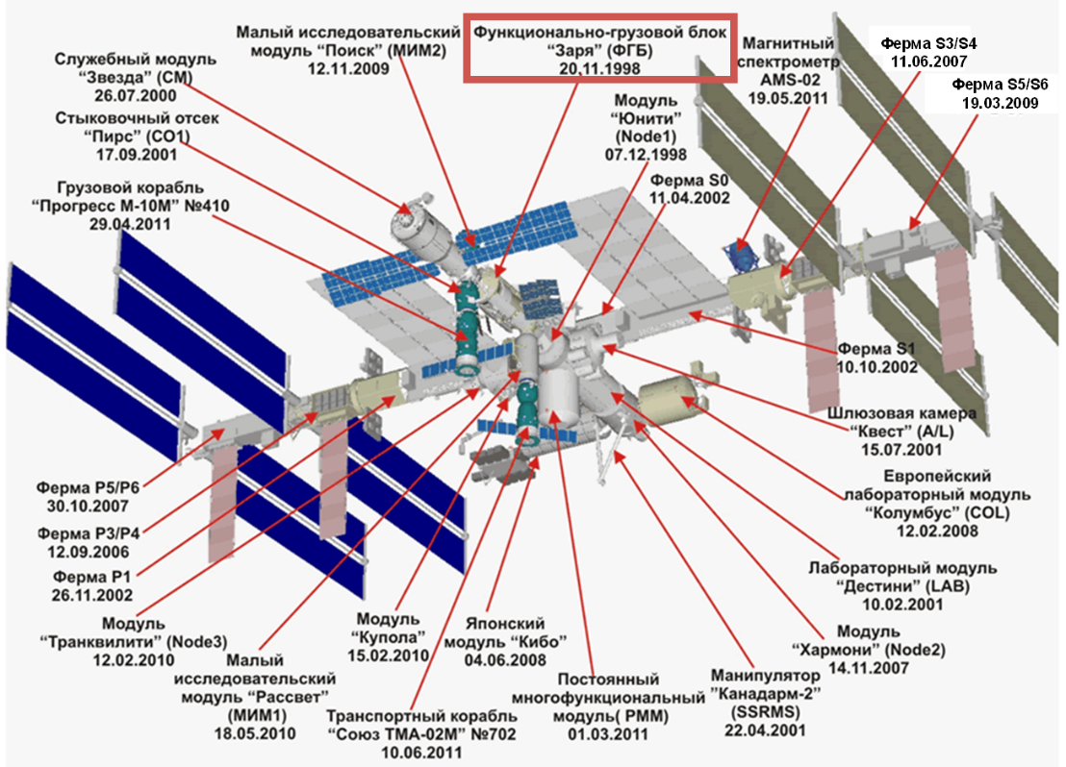

Рисунок 1.2 Конструкция МКС [4]

Значительным преимуществом было полное энергетическое снабжение за счёт солнечных батарей, а также наличие собственных двигателей, позволяющих маневрирование и корректировку положения модуля в пространстве. Модуль имеет цилиндрическую форму с шарообразным головным отсеком и конической кормой, его длина составляет 12,6 м при максимальном диаметре 4,1 м. Две солнечных батареи, габариты которых составляют 10,7 м × 3,3 м, создают среднюю мощность в размере 3 КВт. Энергия сохраняется в шести аккумуляторных никель-кадмиевых батареях. «Заря» оснащена 24 средними и 12 малыми двигателями для корректировки пространственного положения, а также двумя крупными двигателями для орбитальных манёвров. 16 баков, закреплённых снаружи модуля, могут содержать до 6 тонн топлива. Модуль имеет три стыковочных узла. [1, 2, 3]

**Характеристика РН «Протон-К» [6]**

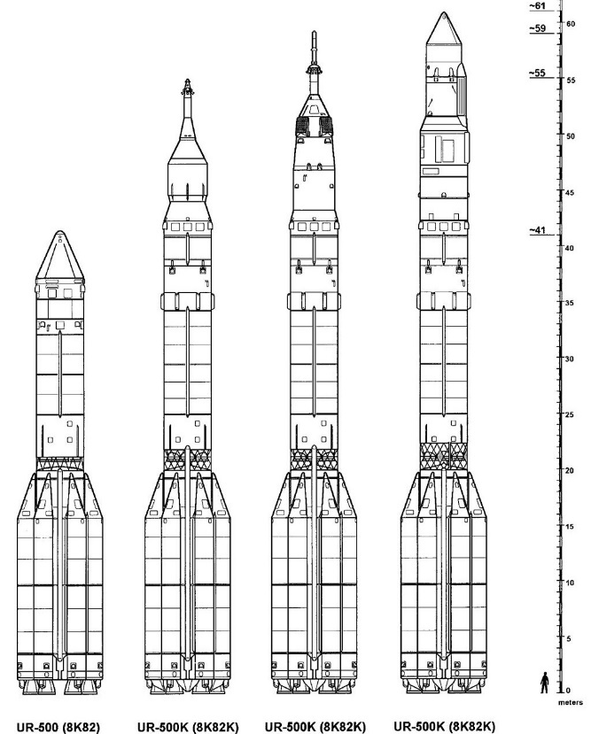

Рисунок 1.3 Сравнение аппаратов семейства Протон [9]

**Стартовая масса ракетоносителя** – до 700 тонн.

**Полная длина** – примерно 58 метров.

**Количество ступеней** – 3 (4 с разгонным блоком).

Описание ступеней ракетоносителя:

1. **Первая ступень:**

Первая ступень состоит из центрального и шести боковых блоков (разделение не происходит), расположенных симметрично вокруг центрального.

Центральный блок включает в себя переходный отсек, бак окислителя и хвостовой отсек, в то время как каждый из боковых блоков ускорителя первой ступени состоит из переднего отсека, бака горючего и хвостового отсека, в котором закреплён двигатель.

Основной задачей ступени является обеспечение начального разгона и выведения ракеты на высоту, достаточную для включения второй ступени.

**Тяга –** ~10000 кН (6 двигателей РД-275 [5]).

1. **Вторая ступень:**

Вторая ступень имеет цилиндрическую форму и состоит из переходного, топливного и хвостового отсеков.

Двигатели второй ступени запускаются раньше начала выключения маршевых ЖРД первой ступени, что обеспечивает «горячий» принцип разделения ступеней.

Задача – продолжение разгона аппарата и подготовка к выводу на орбиту.

**Тяга –** ~2400 кН (4 двигателя РД-0210 [8])

1. **Третья ступень:**

Финальная ступень ракетоносителя, использующая один жидкостный ракетный двигатель, который включался после отделения второй ступени.

Необходима для вывода полезной нагрузки на земную орбиту.

**Тяга –** ~600 кН (двигатель РД-0212 [7])

1. **Четвёртая ступень:**

Данная ступень называется «разгонным блоком» и используется для выполнения межпланетного перелёта.

**Тяга –** ~84 кН (двигатель 11Д58М)

# Глава 2. Математическая модель

Детально разберём следующие этапы полёта:

* От взлёта до отделения первой ступени;
* От отделения первой ступени до отделения второй ступени.

Во-первых, используя Второй закон Ньютона, рассчитаем равнодействующую сил, действующих на ракету в любой момент времени:

Также в качестве центра координат выберем центр Земли. По итогу получаем следующее разложение сил, действующих на ракету, по осям системы координат:

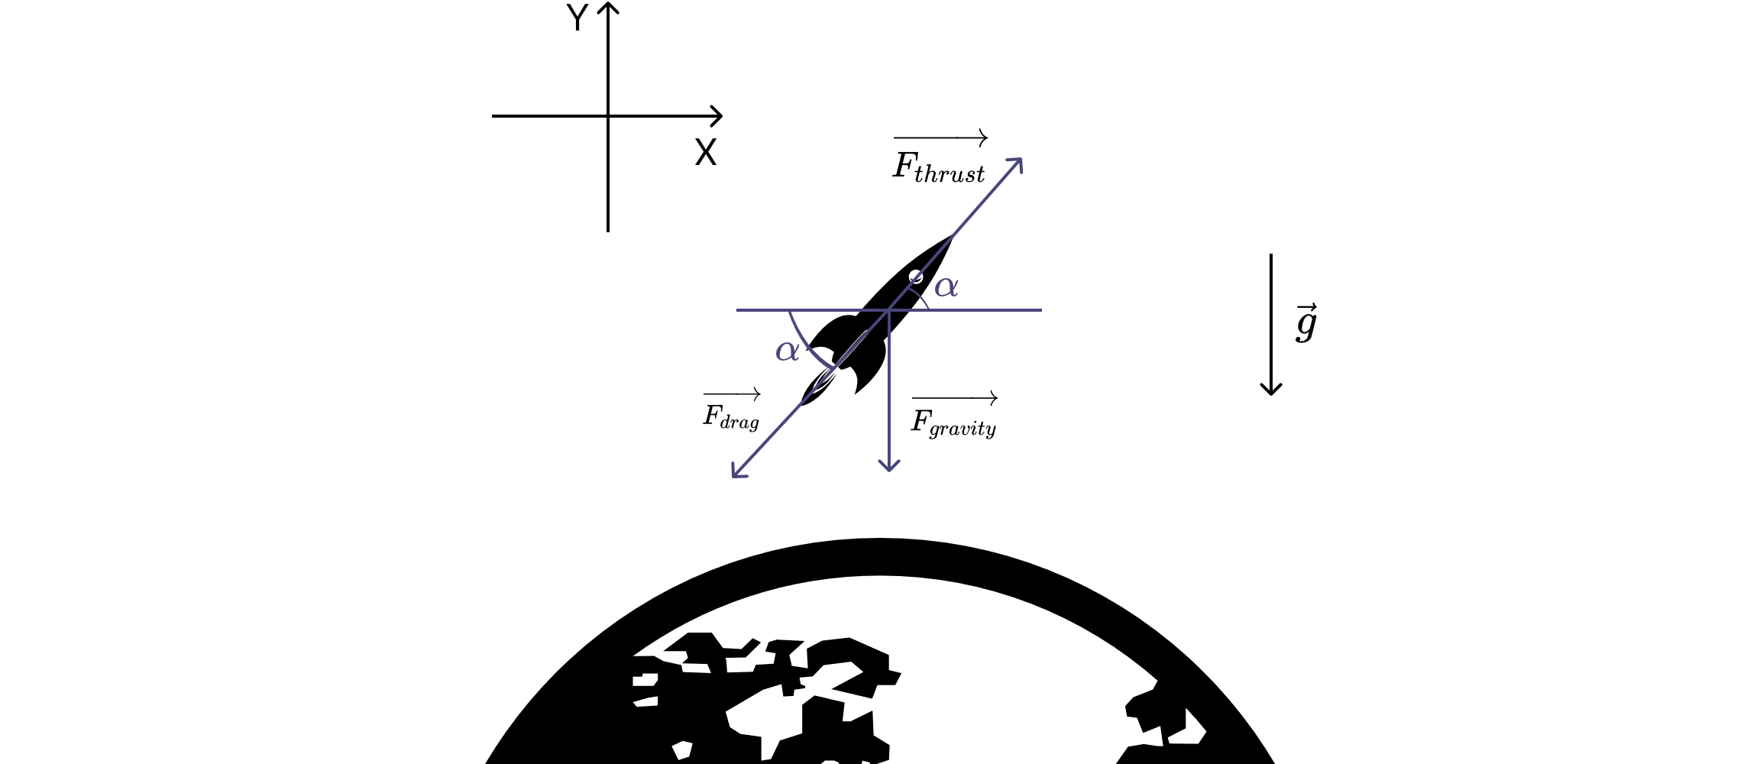

Рисунок 2.1 Разложение сил

Во-вторых, уточним формулы изменения массы ракеты из-за расхода топлива и отсоединения ступеней:

где

* – массы ракеты при взлёте и после отсоединения первой ступени [кг];
* – расход топлива первой и второй ступени [кг/с];
* – время работы первой и второй ступени [с].

Так как найти данные о расходе топлива для ракетных двигателей в ракетоносителе Протон-К найти не удалось, используем формулу по выведению этого значения из силы тяги и удельного импульса:

Далее перейдем к определению сил, действующих на нашу ракету.

– это сила тяги текущей ступени, самая важная сила, влияющая на движение ракеты. Рассчитывается по формуле:

где:

* – скорость истечения газов из сопла двигателя [м/с];
* – расхода топлива [кг/с].

Формула для расчета силы тяжести , действующей на ракету:

здесь:

* *–* гравитационная постоянная (равна ;
* – масса Земли (равна 5.9742 × 1024 [кг]);
* *–* текущая масса ракеты (зависит от времени) [кг];
* – радиус Земли (равен [м]);
* *–* высота ракеты над уровнем моря [м].

Формула лобового сопротивления воздуха :

где:

* – коэффициент сопротивления, константа (для данной формы он равен 0.5 [11, 12]);
* – плотность среды (изменяется с высотой, рассчитывается по формуле) [г/см³];
* – скорость ракеты [м/с];
* – площадь поперечного сечения ракеты .

Плотность среды на высоте можно рассчитать по закону Менделеева-Клапейрона:

где:

* – атмосферное давление на высоте
* – молярная масса воздуха ()
* – универсальная газовая постоянная (равна )
* – абсолютная температура (для упрощения примем за 300 [К] ()).

Теперь представим формулу для расчета атмосферного давления :

тут:

* – атмосферное давление на уровне моря (равна [Па]);
* – число Эйлера (примем равным );
* – молярная масса воздуха [];
* – ускорение свободного падения (примем равным );
* – высота ракеты над уровнем моря [м];
* – универсальная газовая постоянная;
* – температура [К].

Теперь объединим эти формулы в одно для :

А затем объединим формулы сил в формулу равнодействующей:

Теперь перейдем к наклону ракеты относительно вертикальной оси. Постепенно ракета будет наклоняться к горизонту, чтобы выйти на околоземную орбиту Земли, этот угол наклона зависит от времени и его можно рассчитать по формуле:

где:

* – изначальный угол наклона ракеты [рад];
* – изменения угла наклона [];
* – время [с].

Объединим все основные формулы в две системы уравнений (для первой и второй ступеней ракеты), а также спроецируем их на оси и :

Теперь приведем эти системы дифференциальных уравнений к нормальному виду Коши для упрощения дальнейших вычислений:

Решать данную систему мы будем с помощью численного метода Эйлера решения дифференциальных уравнений [10].

Он заключается в разбиении интервала времени на отрезки с определенной длинной, после чего на основании этих интервалов вычисляются приближённые значения .

# Глава 3. Полёт в KSP

Весь полет ракеты в KSP можно разделить на несколько этапов:

1. Старт и отрыв ракеты-носителя от земли, набор высоты – 1 ступень;
2. Набор высоты до достижения точкой апогея 95% от целевой высоты (408 км – такая высота была взята за целевую, так как именно на ней находится МКС, модулем которой является «Заря»);
3. Приближение аппарата к точке апогея;
4. Округление орбиты до достижения точкой перигея целевой высоты в 398 км;
5. Развертывание аппарата.

На первом этапе включаются 6 двигателей первой ступени общей тягой 8274 кН. Они отрывают ракету-носитель от земли, после чего, на высоте ~16,3 км разгонный блок отделяется.

На втором этапе включаются 4 двигателя второй ступени общей тягой 2600 кН. При достижении необходимой высоты тяга снижается до 0, и эта ступень также отсоединяется, после этого происходит корректировка курса при помощи четырех двигателей РСУ.

На третьем этапе ракета без тяги движется к апогею своей орбиты.

Как только апогей достигнут – включаются 2 двигателя третьей ступени, общей тягой 250 кН. Эти двигатели округляют орбиту аппарата.

После этого происходит развертывание аппарата на орбите, включение его систем и их проверка. После развертывания спутник выведен на орбиту и готов к дальнейшему маневрированию и стыковке.

Полет в KSP длится приблизительно 25–30 минут. Сбор данных для телеметрии длится первые 190 секунд.

**Конструкция модели ракеты**

Модель, воссозданная нашей командой в Kerbal Space Program, несколько отличается от реальной ракеты-носителя Протон-К. В частности, весом и высотой – модель в KSP ниже (38 метров против 58 метров) и легче (420 т против приблизительно 700 т) своего оригинала.

Рисунок 3.1 Ракета в ЦВС

Воссоздать полностью точную копию ракеты-носителя в игре-симуляторе крайне сложно, ввиду отсутствия многих нужных деталей, а также нашего решения не использовать сторонние моды (за исключением kRPC). В связи с этим присутствуют расхождения в высоте и массе, также ракета в целом немного упрощена.

Сама модель в KSP состоит из 238 деталей, включая модуль «Заря».

Рисунок 3.2 Ракета на стартовой площадке

Рисунок 3.3 Спутник «Заря» на орбите Кербина

Рисунок 3.4 Ссылка на запись полёта на YouTube

(ссылка – <https://youtu.be/ManPyMjzc-k>)

# Глава 4. Сравнение графиков полёта в KSP и воссозданных с помощью математической модели

С помощью мода под названием kRPC мы записали высоту и скорость ракеты с промежутком в секунды.

Затем на языке программирования Python мы реализовали алгоритм решения созданной нами математической модели.

После этого мы создали графики, отображающие изменение высоты и скорости ракеты в симуляции (в Kerbal Space Program) и согласно математической модели, для сравнения реалистичности нашей модели.

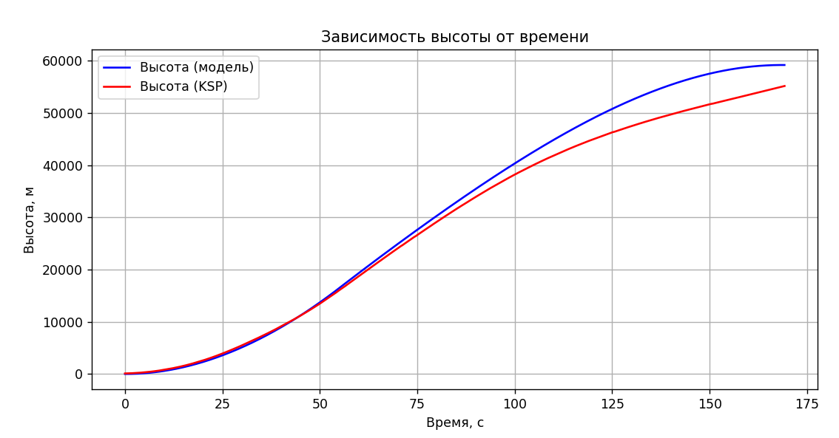

Рисунок 4.1 График зависимости

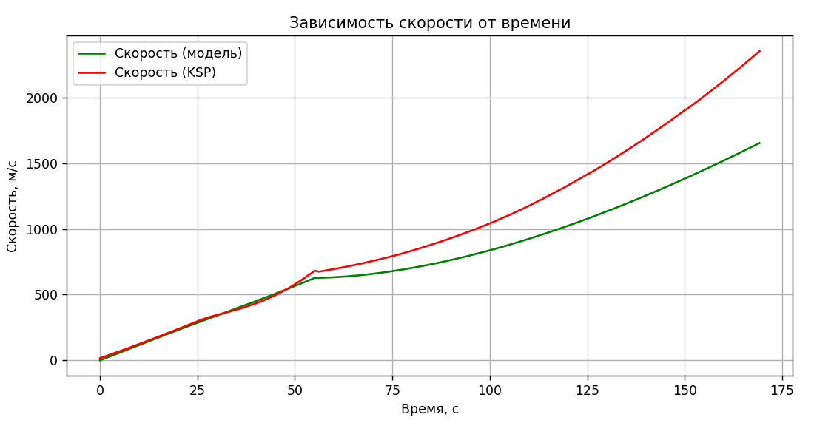

Рисунок 4.2 График зависимости

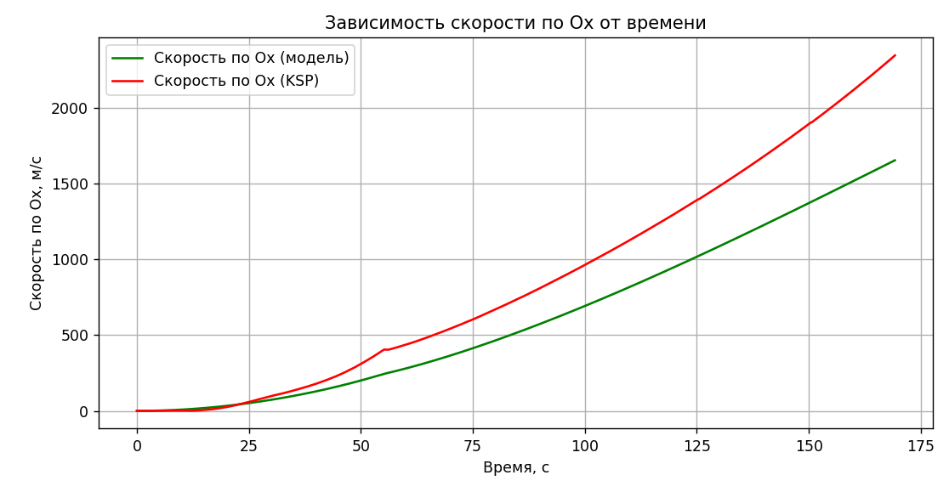

Рисунок 4.3 Зависимость

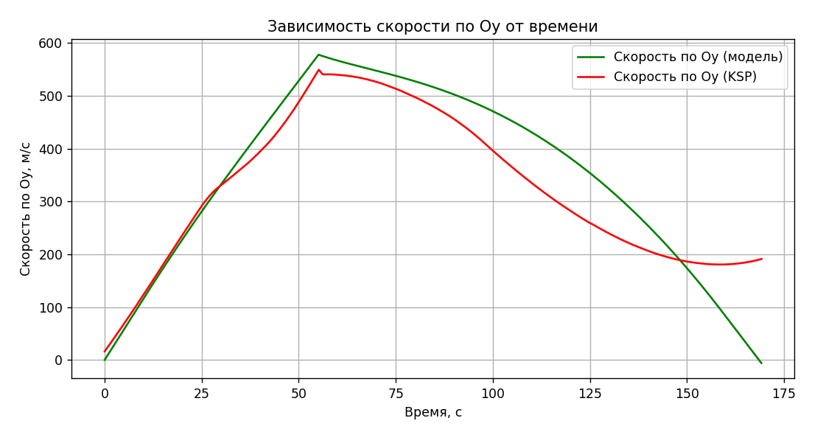

Рисунок 4.4 Зависимость

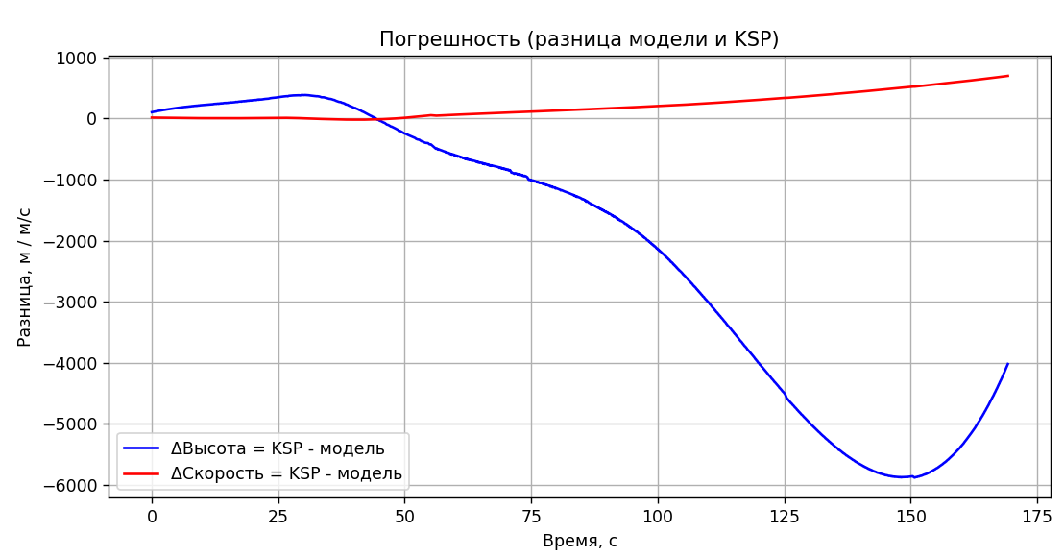

Рисунок 4.5 Погрешность модели по и

Сравнивая полученные графики видно, что данные, полученные при вычислении математической модели и в результате сбора телеметрии симуляции, отличаются.

По графику погрешности видно, что максимальное отклонение высоты – приблизительно 6000 метров на отметке времени в 150 секунд. Также из графика зависимости скорости от времени видно, что итоговое отклонение на отметке времени в 170 секунд составляет приблизительно 700 м/с.

Наиболее вероятно, что такое расхождение обусловлено выбранным нами методом решения дифференциальных уравнений – числовым методом Эйлера. Он является приближённым, из чего следует, что решение само по себе имеет погрешность, которая со временем накапливается:

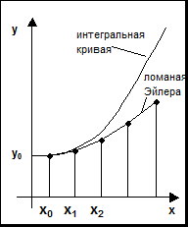

Рисунок 4.6 Схема возрастания погрешности [13]

Помимо этого, возможны небольшие недочеты в математической модели, которые влияют на результат.

Также погрешности математической модели могут быть обусловлены простейшими округлениями при расчетах, которые в итоге привели к расхождению.

# Глава 5. Итоги работы

В процессе работы над данным проектом наша команда реконструировала выведение на орбиту функционально-грузового отсека МКС под названием «Заря». Мы успешно составили математическую модель, описывающую движение нашей ракеты, а также создали модель в игре Kerbal Space Program, которую использовали для симуляции полета.

При помощи библиотеки kRPC мы записали телеметрию корабля (высоту и скорость по осям и , а также текущий момент времени), а затем сравнили результаты с данными, полученными от вычисления нашей математической модели.

В итоге сравнения мы увидели, что данные, полученные в результате расчетов и данные фактического полета отличаются и проанализировали возможную причину таких отличий.

Благодаря данному проекту мы получили новые и обновили старые знания в области физики и математики, научились производить сложные расчеты на языке программирования Python, а также освоили и научились работать с программой Kerbal Space Program.

# СПИСОК ИСПОЛЬЗОВАННЫХ ИСТОЧНИКОВ

1. Функционально-грузовой блок «Заря» [Электронный ресурс] URL – <https://www.gctc.ru/main.php?id=322> (Дата последнего обращения – 28.12.2024);
2. Заря (модуль МКС) [Электронный ресурс] URL – <https://ru.wikipedia.org/wiki/%D0%97%D0%B0%D1%80%D1%8F_%28%D0%BC%D0%BE%D0%B4%D1%83%D0%BB%D1%8C_%D0%9C%D0%9A%D0%A1%29> (Дата последнего обращения 28.12.2024);
3. Модули и блоки МКС [Электронный ресурс] URL – <https://cosmos.vdnh.ru/izdoma/moduli-i-bloki-mks-/> (Дата последнего обращения – 28.12.2024);
4. МКС. Из каких модулей она состоит? Часть 1. [Электронный ресурс] URL – <https://pikabu.ru/story/mks_iz_kakikh_moduley_ona_sostoit_chast_1_4029280> (Дата последнего обращения – 28.12.2024);
5. ЖРД РД-253 (11Д43) и РД-275 (14Д14) [Электронный ресурс] URL – <http://www.lpre.de/energomash/RD-253/index.htm> (Дата последнего обращения – 28.12.2024);
6. Описание ракеты-носителя «Протон-К» [Электронный ресурс] URL – <http://www.khrunichev.ru/main.php?id=46> (Дата последнего обращения – 28.12.2024);
7. Жидкостный ракетный двигатель РД-0212 (8Д49) [Электронный ресурс] URL – <http://www.khrunichev.ru/main.php?id=94> (Дата последнего обращения – 28.12.2024);
8. Жидкостный ракетный двигатель РД-0210 (8Д411К) [Электронный ресурс] URL – [http://www.khrunichev.ru/main.php?id=100](http://www.khrunichev.ru/main.php?id=100%20) (Дата последнего обращения – 28.12.2024);
9. Протон_(ракета-носитель) [Электронный ресурс] URL – <https://ru.wikipedia.org/wiki/%D0%9F%D1%80%D0%BE%D1%82%D0%BE%D0%BD_(%D1%80%D0%B0%D0%BA%D0%B5%D1%82%D0%B0-%D0%BD%D0%BE%D1%81%D0%B8%D1%82%D0%B5%D0%BB%D1%8C)> (Дата последнего обращения – 05.01.2025);
10. Численные методы интегрирования дифференциальных уравнений. Метод Эйлера. [Электронный ресурс] URL – <https://stratum.ac.ru/education/textbooks/modelir/lection10.html> (Дата последнего обращения – 05.01.2025);
11. Коэффициент сопротивления формы [Электронный ресурс] URL – <https://ru.wikipedia.org/wiki/%D0%9A%D0%BE%D1%8D%D1%84%D1%84%D0%B8%D1%86%D0%B8%D0%B5%D0%BD%D1%82_%D1%81%D0%BE%D0%BF%D1%80%D0%BE%D1%82%D0%B8%D0%B2%D0%BB%D0%B5%D0%BD%D0%B8%D1%8F_%D1%84%D0%BE%D1%80%D0%BC%D1%8B> (Дата последнего обращения – 05.01.2025);
12. Drag of Cylinders & Cones [Электронный ресурс] URL – <https://aerospaceweb.org/question/aerodynamics/q0231.shtml> (Дата последнего обращения – 05.01.2025);
13. Метод ломаных Эйлера [Электронный ресурс] URL – <https://pandia.ru/text/79/507/55441.php> (Дата последнего обращения – 05.01.2025);
14. Метод Эйлера. Усовершенствованный метод Эйлера. Классический метод Рунге-Кутты [Электронный ресурс] URL – <http://mathprofi.ru/metody_eilera_i_runge_kutty.html> (Дата последнего обращения – 05.01.2025).